PROPOSAL TUGAS AKHIR
SISTEM PAKAR UNTUK DIAGNOSIS PENYAKIT GIGI DAN MULUT PADA ANAK DENGAN METODE FORWARD CHAINING
BERBASIS WEBSITE
SKRIPSI
Diajukan Sebagai Pedoman Pelaksanaan Penilaian Tugas Akhir
pada Jurusan Informatika Fakultas Teknik Universitas Jenderal Soedirman



Oleh:
BRIAN CAHYA PURNAMA
H1D022009

KEMENTERIAN PENDIDIKAN TINGGI, SAINS, DAN TEKNOLOGI
UNIVERSITAS JENDERAL SOEDIRMAN
FAKULTAS TEKNIK
JURUSAN INFORMATIKA
PURWOKERTO
2025

LEMBAR PENGESAHAN
Proposal Tugas Akhir dengan Judul:
SISTEM PAKAR UNTUK DIAGNOSIS PENYAKIT GIGI DAN MULUT PADA ANAK DENGAN METODE FORWARD CHAINING
BERBASIS WEBSITE

Oleh:
BRIAN CAHYA PURNAMA
H1D022009

Diajukan untuk memenuhi salah satu persyaratan memperoleh gelar Sarjana Komputer pada Jurusan Informatika Fakultas Teknik
Universitas Jenderal Soedirman

Diterima dan disetujui
Pada tanggal : .............................................

Dosen Pembimbing I | Dosen Pembimbing II
Ir. Ipung Permadi, S.Si., M.Cs.  NIP. 198311162008121005 | Mochammad Agri Triansyah, S.Kom., M.Kom.  NIP. 199408122023211023

KATA PENGANTAR
Puji syukur ke hadirat Tuhan Yang Maha Esa atas rahmat dan karunia-Nya, sehingga penulis dapat menyelesaikan proposal penelitian dengan judul "Sistem Pakar untuk Diagnosis Penyakit Gigi dan Mulut pada Anak dengan Metode Forward Chaining Berbasis Website." Proposal ini disusun sebagai salah satu syarat untuk menempuh Tugas Akhir pada Jurusan Informatika, Fakultas Teknik, Universitas Jenderal Soedirman.
Dalam penyusunan proposal ini, penulis mendapatkan berbagai dukungan, arahan, serta masukan dari banyak pihak. Oleh karena itu, dengan penuh hormat dan rasa syukur, penulis menyampaikan terima kasih kepada:
- Bapak Prof. Dr. Eng. Ir. Agus Maryoto, ST., M.T., IPU., selaku Dekan Fakultas Teknik, Universitas Jenderal Soedirman.
- Bapak Dr. Ir. Lasmedi Afuan, S.T., M.Cs., IPM., selaku Ketua Jurusan Informatika, Fakultas Teknik, Universitas Jenderal Soedirman.
- Bapak Ir. Ipung Permadi, S.Si., M.Cs., selaku Dosen Pembimbing I dan Bapak Mochammad Agri Triansyah, S.Kom., M.Kom., selaku Dosen Pembimbing II yang dengan penuh perhatian telah memberikan bimbingan dan arahan selama penyusunan proposal ini.
- Orang tua dan keluarga tercinta atas doa, semangat, serta dukungan yang tiada harganya.
- Rekan-rekan seperjuangan di Jurusan Informatika angkatan 2022, serta seluruh pihak yang telah memberikan dukungan dan masukan.
Penulis menyadari proposal ini memiliki keterbatasan, sehingga kritik dan saran sangat diharapkan untuk perbaikan ke depan. Semoga karya ini dapat berkontribusi pada pengembangan ilmu, khususnya dalam sistem pakar berbasis website pada bidang medis.
Purwokerto, 22 September 2025

Brian Cahya Purnama

DAFTAR ISI

LEMBAR PENGESAHAN i
KATA PENGANTAR ii
DAFTAR ISI iii
DAFTAR GAMBAR iv
DAFTAR TABEL v
BAB I PENDAHULUAN 1
1.1 Latar Belakang 1
1.2 Rumusan Masalah 4
1.3 Batasan Masalah 4
1.4 Tujuan Penelitian 5
1.5 Manfaat Penelitian 6
BAB II TINJAUAN PUSTAKA 7
2.1 Sistem Pakar 7
2.2 Metode Forward Chaining 7
2.3 Konsep Website 8
2.4 PHP 8
2.5 Framework Laravel 9
2.6 Perangkat Lunak 9
2.7 Metode Waterfall 10
2.8 Pemodelan Sistem 12
2.9 Penyakit Gigi dan Mulut pada Anak 15
2.10 Black-Box Testing 20
2.11 Penelitian Sejenis 21
BAB III METODOLOGI PENELITIAN 23
3.1 Waktu dan Tempat Penelitian 23
3.2 Alat Penelitian 23
3.3 Data Penelitian 23
3.4 Tahapan Penelitian 24
3.5 Tampilan Mockup Sistem 29
3.6 Jadwal Penelitian 34
DAFTAR PUSTAKA 35

DAFTAR GAMBAR

Gambar 1. Metode Waterfall 11
Gambar 2. Tahapan Penelitian 25
Gambar 3. Pembangunan Sistem Metode Waterfall 26
Gambar 4. Alur Forward Chaining 27
Gambar 5. Mockup Halaman Masuk/Daftar 29
Gambar 6. Mockup Halaman Beranda 30
Gambar 7. Mockup Halaman Diagnosis 31
Gambar 8. Mockup Halaman Hasil Diagnosis 32
Gambar 9. Mockup Dashboard Admin/Pakar 33

DAFTAR TABEL

Tabel 1. Komponen Use Case Diagram 13
Tabel 2. Komponen Activity Diagram 14
Tabel 3. Komponen Class Diagram 15
Tabel 4. Penelitian Sejenis 21
Tabel 5. Jadwal Penelitian 34

PENDAHULUAN

Latar Belakang
Kesehatan gigi dan mulut merupakan bagian integral dari kesehatan tubuh secara keseluruhan yang harus diperhatikan sejak dini, khususnya pada anak-anak yang berada dalam fase pertumbuhan dan perkembangan. Data dari Riset Kesehatan Dasar (Riskesdas) menunjukkan bahwa hampir 89% penduduk Indonesia mengalami masalah dengan gigi yang berlubang (decay), gigi yang dicabut karena karies atau sisa akar (missing), dan gigi yang ditumpat (filling). Selain itu, sebanyak 92,6% dari penduduk Indonesia berusia 5-9 tahun juga mengalami masalah DMF (decay, missing, dan filling), sementara itu angka tersebut sebesar 73,4% untuk penduduk Indonesia yang berusia 10-14 tahun (Wibowo et al., 2023). Fakta ini menunjukkan bahwa penyakit gigi pada anak masih menjadi masalah kesehatan masyarakat yang cukup tinggi dan perlu mendapat perhatian lebih. Tingginya kasus penyakit gigi pada anak tidak hanya berdampak pada kesehatan fisik, tetapi juga dapat memengaruhi kualitas hidup, proses belajar, dan kepercayaan diri anak.
Tingginya prevalensi penyakit gigi pada anak tidak lepas dari faktor perilaku, seperti kebiasaan mengonsumsi makanan manis dan lengket (kariogenik) yang kaya akan karbohidrat sederhana (Mulyati et al., 2022). Konsumsi makanan kariogenik yang berkelanjutan tanpa diiringi perhatian higienitas yang memadai secara progresif akan mengikis email gigi (Safira, J. R. D., & Larasati, 2022). Kebiasaan makan makanan manis ini, yang sering menjadi jajanan favorit anak-anak, sangat berpengaruh terhadap terbentuknya gigi berlubang (Bukhari et al., 2025). Selain itu, banyak orang tua yang belum memahami cara merawat gigi anak sejak dini, sehingga masalah gigi anak sering baru diketahui ketika sudah parah dan menyebabkan sakit.
Salah satu tantangan utama dalam penanganan kesehatan gigi anak adalah keterbatasan akses terhadap diagnosis dini yang akurat. Di Indonesia, distribusi tenaga medis gigi yang tidak merata menyebabkan banyak kasus penyakit gigi anak terlambat terdeteksi. Keterbatasan pengetahuan orang tua dalam mengenali gejala awal berbagai jenis penyakit gigi anak, seperti karies, gingivitis, trauma, atau fluorosis, turut memperparah kondisi ini. Kondisi serupa juga ditemukan di Klinik Victory Purwokerto, sebagian besar pasien anak datang dengan kondisi yang sudah memerlukan penanganan intensif. Padahal, deteksi dini dan pengananan sedini mungkin sangat penting untuk mencegah komplikasi dan kerusakan yang semakin parah, khususnya pada anak dalam fase pertumbuhan dan perkembangan gigi (Isnaini, 2023). Untuk mendukung upaya deteksi dini tersebut, diperlukan alat bantu yang dapat memfasilitasi diagnosis awal secara tepat dan mudah diakses, salah satunya melalui penerapan sistem pakar.
Sistem pakar merupakan cabang dari kecerdasan buatan yang dirancang untuk meniru kemampuan penalaran dan pengetahuan seorang pakar dalam menyelesaikan masalah di bidang tertentu secara cerdas dan efektif (Hakim, 2020). Dalam konteks medis, sistem pakar telah banyak diterapkan untuk membantu diagnosis penyakit, memberikan rekomendasi penanganan, serta menjadi alat bantu pengajaran bagi tenaga medis dalam praktik klinis (Manek et al., 2024). Sistem pakar memerlukan basis pengetahuan yang komprehensif dan metode inferensi yang mampu menghasilkan kesimpulan berdasarkan fakta atau gejala yang dimasukkan pengguna. Penerapan sistem pakar untuk diagnosis penyakit gigi dan mulut pada anak diharapkan dapat memberikan diagnosis awal secara cepat dan akurat, sehingga mendukung upaya deteksi dini dan pencegahan komplikasi lebih lanjut.
Berbagai penelitian sebelumnya telah mengembangkan sistem pakar untuk diagnosis penyakit gigi, namun sebagian besar masih bersifat umum. Salah satunya menggunakan metode forward chaining untuk diagnosis penyakit gigi, tetapi cakupan penyakit yang dibahas belum difokuskan pada anak. Padahal, kelompok usia anak memiliki karakteristik dan kebutuhan diagnosis yang berbeda (Ahmad Kurniawan & Febriana Sesunan, 2022). Penelitian lain mengembangkan sistem pakar diagnosis penyakit gigi dengan metode forward chaining dan menghasilkan tingkat akurasi sebesar 89% berdasarkan pengujian 39 data uji, namun masih berfokus pada penyakit gigi secara umum dan belum diarahkan pada kasus gigi dan mulut khusus anak (Wa Rumiyanti, Andi Tenri Sumpala, 2023). Oleh karena itu, penelitian ini berfokus pada diagnosis penyakit gigi dan mulut khusus anak dengan melibatkan pengetahuan klinis dari dokter gigi di Klinik Victory Purwokerto sebagai basis aturan sistem. Pemilihan metode forward chaining pada penelitian ini didasarkan pada kemampuannya dalam melakukan penalaran yang berangkat dari gejala menuju diagnosis, yang sangat sesuai dengan karakteristik diagnosis pada anak karena gejala klinis menjadi informasi awal yang tersedia dari pengamatan orang tua atau tenaga kesehatan. Metode ini memungkinkan sistem untuk menelusuri berbagai kemungkinan penyakit secara sistematis berdasarkan fakta yang ada, mirip dengan proses diagnosis yang dilakukan dokter gigi dalam praktik klinis.
Metode forward chaining dinilai sangat sesuai untuk aplikasi diagnosis karena proses penalarannya berangkat dari gejala yang nyata dialami pasien menuju kemungkinan penyakit tertentu (Saputri, 2024). Karakteristik ini sejalan dengan kebutuhan diagnosis medis pada anak, karena informasi awal yang tersedia biasanya berupa gejala atau keluhan yang diamati orang tua maupun tenaga kesehatan. Metode ini memungkinkan sistem melakukan penalaran secara bertahap berdasarkan fakta, mirip dengan cara dokter gigi menganalisis gejala sebelum menetapkan diagnosis akhir. Pendekatan yang bersifat data-driven ini lebih efektif diterapkan pada kasus diagnosis gigi dan mulut anak yang sering dimulai dari pengumpulan gejala klinis (Faisal et al., 2024). Dibandingkan metode backward chaining yang lebih sesuai untuk mencari penjelasan dari hipotesis tertentu, forward chaining lebih unggul untuk diagnosis awal karena mampu menelusuri berbagai kemungkinan penyakit berdasarkan gejala yang diamati sejak awal. Hal ini sejalan dengan hasil pengujian menggunakan uji beta terhadap 70 responden yang menunjukkan bahwa skor total kepuasan pengguna terhadap kecepatan sistem dan keakurasian data pada metode forward chaining mencapai 59.328, lebih tinggi dibandingkan skor metode backward chaining sebesar 55.385 (Kusuma, Abdi Pandu, 2019).
Sistem pakar ini dapat diimplementasikan melalui berbagai jenis aplikasi seperti aplikasi mobile, aplikasi desktop, maupun aplikasi berbasis website. Dalam penelitian ini, pemilihan platform website dipilih sebagai basis pengembangan sistem pakar dengan beberapa pertimbangan penting.. Website memiliki aksesibilitas universal, dapat diakses melalui berbagai perangkat (smartphone, tablet, komputer) dan dapat digunakan baik oleh tenaga medis maupun orang tua tanpa memerlukan instalasi khusus (Dan & Tunanetra, 2023). Platform website juga memungkinkan integrasi dengan sistem informasi klinik yang sudah ada, dapat menjangkau populasi lebih luas, serta memudahkan pembaruan data, sehingga menjadikannya media yang tepat untuk penerapan sistem pakar.
Dengan diterapkannya metode forward chaining dalam sistem pakar berbasis website, sistem ini diharapkan mampu memberikan diagnosis awal yang lebih cepat dan akurat terhadap penyakit gigi dan mulut pada anak. Sistem ini berpotensi menjadi sarana deteksi dini yang dapat diakses oleh orang tua. Apabila sistem ini berjalan optimal, maka kualitas pelayanan di klinik dapat meningkat, waktu penanganan menjadi lebih efisien, dan risiko keterlambatan penanganan akibat keterbatasan tenaga ahli dapat diminimalkan. Dengan demikian, sistem pakar ini diharapkan dapat membantu mencegah penyakit gigi dan meningkatkan kesehatan gigi dan mulut anak secara keseluruhan.

Rumusan Masalah
Berdasarkan paparan dalam latar belakang, beberapa permasalahan pokok yang menjadi fokus penelitian ini dapat diidentifikasi sebagai berikut:
- Bagaimana mengimplementasikan metode forward chaining dalam sistem pakar untuk membantu diagnosis awal penyakit gigi dan mulut pada anak di Klinik Victory Purwokerto?
- Apa saja jenis penyakit gigi dan mulut anak yang dapat dideteksi oleh sistem pakar ini, dan bagaimana aturan (rule base) dapat disusun untuk menghasilkan diagnosis yang akurat?

Batasan Masalah
Agar penelitian ini dapat dilakukan secara lebih terarah, maksimal, dan spesifik, maka ditetapkan beberapa batasan masalah sebagai berikut:
- Penelitian ini secara khusus memfokuskan pada diagnosis sepuluh jenis penyakit gigi dan mulut yang dijumpai pada anak, di antaranya adalah karies gigi, gingivitis, pulpitis, abses gigi, persistensi gigi sulung, trauma gigi, fluorosis dental, hipoplasia email, stomatitis aphthosa, serta maloklusi.
- Metode yang digunakan dalam sistem pakar ini adalah forward chaining, dengan pendekatan berbasis aturan (rule-based system) untuk menelusuri gejala menuju kemungkinan penyakit.
- Sistem dikembangkan khusus untuk platform website (web-based application) dan tidak mencakup pengembangan aplikasi mobile atau desktop.
- Sistem ini dirancang untuk digunakan oleh tiga jenis pengguna, yaitu administrator, pakar (dokter gigi), dan klien (pasien/orang tua/pengguna umum).
- Basis pengetahuan (knowledge base) dalam sistem ini diperoleh dari literatur ilmiah, literatur medis yang relevan, serta wawancara dengan pakar dokter gigi yaitu drg. Nurulita Ashary dan drg. Catur Aditya Ramadhani dari Klinik Victory Purwokerto, namun tidak mencakup data historis pasien.
- Sistem menerima input berupa gejala-gejala yang dialami pengguna dan menghasilkan output berupa hasil diagnosis awal, penjelasan penyakit, serta pencegahan dan perawatan tindak lanjut.
- Sistem berfungsi sebagai alat bantu diagnosis awal dan tidak menggantikan pemeriksaan klinis langsung oleh dokter gigi profesional.
- Sistem yang dikembangkan dalam penelitian ini bersifat lokal (localhost) dan belum mencakup proses hosting atau publikasi secara online untuk akses publik.

Tujuan Penelitian
Adapun tujuan dari penelitian ini adalah sebagai berikut:
- Mengimplementasikan metode forward chaining dalam sistem pakar untuk membantu proses diagnosis awal penyakit gigi dan mulut pada anak di Klinik Victory Purwokerto.
- Mengidentifikasi dan menetapkan jenis-jenis penyakit gigi dan mulut anak yang dapat dideteksi oleh sistem, serta menyusun aturan (rule base) sebagai dasar penarikan kesimpulan diagnosis yang akurat.

Manfaat Penelitian
Melalui penelitian ini, diharapkan dapat diperoleh berbagai manfaat yang dirinci sebagai berikut:
- Bagi Klinik dan Tenaga Medis
Mempercepat proses diagnosis sekaligus mengurangi beban kerja tenaga medis, karena identifikasi penyakit dilakukan melalui pengolahan gejala secara sistematis dan otomatis. Dengan demikian, waktu yang dibutuhkan untuk menetapkan diagnosis awal dapat diminimalkan dibandingkan apabila dilakukan secara manual.
- Bagi Peneliti
Menerapkan konsep sistem pakar dalam bidang kecerdasan buatan melalui implementasi metode forward chaining ke dalam praktik nyata sekaligus memenuhi syarat kelulusan di Jurusan Informatika, Fakultas Teknik, Universitas Jenderal Soedirman. Selain itu, penelitian ini juga mengasah keterampilan pengembangan sistem dengan teknologi modern seperti framework Laravel.
- Bagi Masyarakat atau Pembaca
Memberikan sarana deteksi dini yang mudah diakses untuk mengenali gejala penyakit gigi dan mulut pada anak, sehingga orang tua dapat lebih cepat mengambil langkah pencegahan maupun penanganan. Selain itu, sistem pakar ini menyajikan informasi kesehatan gigi dan mulut anak secara sederhana dan mudah dipahami, sekaligus memberikan wawasan mengenai penerapan sistem pakar dalam bidang kesehatan.
- Bagi Institusi
Memberikan kontribusi dalam pengembangan riset di bidang sistem pakar dan kesehatan di Jurusan Informatika, Fakultas Teknik, Universitas Jenderal Soedirman. Penelitian ini dapat menjadi referensi akademis bagi penelitian sejenis serta memperkuat kolaborasi antara institusi pendidikan dengan layanan kesehatan dalam penerapan teknologi untuk meningkatkan kualitas pelayanan medis.

TINJAUAN PUSTAKA

Sistem Pakar
Sistem pakar merupakan aplikasi berbasis komputer yang dirancang untuk meniru cara berpikir seorang ahli dalam memecahkan masalah pada bidang tertentu. Program ini menggabungkan basis pengetahuan (knowledge base) dengan mekanisme inferensi untuk menghasilkan solusi layaknya seorang pakar. Sebagai bentuk kecerdasan buatan, sistem pakar berperan sebagai konsultan atau penasihat cerdas yang dapat memberikan saran maupun diagnosis berdasarkan kumpulan pengetahuan dari para ahli. Dengan demikian, sistem pakar memungkinkan orang awam untuk memperoleh bantuan dalam menyelesaikan masalah yang biasanya hanya dapat ditangani oleh pakar (Matondang, 2023).
Dalam struktur dasarnya, sistem pakar memiliki beberapa komponen utama yaitu basis pengetahuan (knowledge base), mesin inferensi (inference engine), dan antarmuka pengguna (user interface). Basis pengetahuan menyimpan pengetahuan dalam bentuk aturan atau fakta, sementara mesin inferensi bertanggung jawab untuk menarik kesimpulan dengan menerapkan teknik penalaran seperti forward chaining atau backward chaining. Komponen antarmuka pengguna menyediakan media komunikasi antara sistem dan pengguna sehingga sistem pakar dapat memberikan solusi dan penjelasan yang dapat dimengerti oleh pengguna non-ahli (Alam et al., 2021).

Metode Forward Chaining
Forward chaining merupakan metode inferensi dengan pendekatan data-driven, di mana penalaran dimulai dari fakta atau informasi yang tersedia untuk mencapai kesimpulan. Aturan-aturan dalam basis pengetahuan dievaluasi secara berurutan, dimulai dari bagian IF menuju THEN (Suryono, S., & Dewi, 2023). Jika premis sesuai dengan kondisi yang ada, maka aturan dieksekusi dan menghasilkan fakta baru yang ditambahkan ke basis data. Fakta baru ini digunakan kembali untuk mengevaluasi aturan berikutnya hingga diperoleh kesimpulan akhir (Ikhsanto et al., 2022). Dengan cara ini, sistem pakar dapat melakukan penalaran secara bertahap berdasarkan data masukan yang diberikan pengguna.
Metode ini disebut pencarian maju (forward search) karena bergerak dari premis menuju kesimpulan akhir. Prosesnya sesuai untuk aplikasi diagnosis, di mana gejala yang diketahui pengguna diproses untuk menelusuri kemungkinan penyakit. Selain itu, forward chaining juga efektif untuk kasus dengan struktur pohon pengetahuan yang lebar, karena inferensi dilakukan dengan menguji aturan satu per satu dan mengeksekusi hanya sekali jika kondisi terpenuhi (Mulyani et al., 2023).

Konsep Website
Website merupakan kumpulan halaman digital yang berisi informasi dalam berbagai bentuk, seperti teks, gambar, animasi, suara, maupun video, serta kombinasi dari semuanya, yang dapat diakses melalui jaringan internet (Andini et al., 2025). Konsep website pertama kali diperkenalkan oleh Tim Berners-Lee, ilmuwan asal Inggris yang menciptakannya untuk mempermudah para peneliti dalam berbagi informasi di lingkungan kerjanya. Sebelum tahun 1990-an, Berners-Lee merancang tiga teknologi utama yang menjadi dasar perkembangan website, yaitu Hyper Text Markup Language (HTML) sebagai bahasa markup, Uniform Resource Identifier (URI) yang kini dikenal sebagai Uniform Resource Locator (URL) untuk mengidentifikasi sumber daya, serta Hyper Text Transfer Protocol (HTTP) sebagai protokol jaringan yang memungkinkan pertukaran data antar komputer, termasuk dokumen, gambar, dan video (Kusumawardani, Dwi Mustika, 2023).

PHP
PHP (PHP: Hypertext Preprocessor) merupakan bahasa pemrograman sisi server yang pertama kali diperkenalkan oleh Rasmus Lerdorf pada tahun 1994 dan hingga kini berkembang sebagai salah satu bahasa paling populer untuk pengembangan website. Bersifat open-source, PHP memungkinkan pembuatan konten website dinamis, pengolahan formulir, pengelolaan sesi pengguna, serta integrasi dengan berbagai basis data, terutama MySQL. Bahasa ini juga mendukung banyak protokol internet, menyediakan beragam fungsi bawaan, serta terus mengalami perkembangan mencakup dukungan pemrograman berorientasi objek, peningkatan kinerja, dan perbaikan keamanan. Walaupun menghadapi persaingan dari bahasa pemrograman website lainnya, PHP tetap banyak digunakan karena kemudahan, dukungan hosting yang luas, serta ekosistem komunitas yang aktif (Sugito & Shafira, 2023).

Framework Laravel
Laravel merupakan salah satu framework pengembangan aplikasi website yang pertama kali diperkenalkan pada tahun 2011 dan hingga kini masih banyak digunakan oleh para pengembang. Framework ini dikenal bersifat dinamis, memiliki dokumentasi yang lengkap, serta terus diperbarui. Arsitektur utamanya berbasis Model-View-Controller (MVC) dan didukung oleh tool baris perintah bernama Artisan yang memudahkan pengelolaan paket (packaging bundle) maupun instalasi melalui command prompt (cmd) (Habibi, 2020).

Perangkat Lunak
Perangkat lunak atau software merupakan komponen yang tidak berwujud secara fisik, sehingga tidak dapat disentuh maupun dilihat, tetapi dapat dijalankan untuk mengoperasikan komputer. Perangkat lunak dapat dipahami sebagai sekumpulan instruksi yang ketika dijalankan akan menghasilkan fungsi, fitur, serta kinerja sesuai kebutuhan pengguna (Sari, 2021). Dalam perancangan dan pembangunan sistem ini, peneliti memanfaatkan beberapa perangkat lunak, antara lain:
- Virtual Studio Code
Visual Studio Code adalah text editor bersifat open-source yang mendukung berbagai bahasa pemrograman serta dilengkapi dengan beragam ekstensi. Perangkat lunak ini dikembangkan oleh Microsoft dan dapat dijalankan pada berbagai sistem operasi, termasuk Linux, MacOS, dan Windows (Firnando et al., 2023).
- Laragon
Dalam memulai desain serta pemrograman website, diperlukan persiapan website server untuk keperluan pengujian dan memastikan program berjalan sesuai yang diharapkan. Salah satu aplikasi yang banyak digunakan karena kestabilannya adalah Laragon, yang menyediakan lingkungan pengembangan terpadu. Laragon telah dilengkapi dengan berbagai paket pendukung seperti Apache, Nginx, MySQL, PHP, Node.js, dan komponen lainnya (Kholil, M., & Akhsani, 2021).
- MySQL
MySQL adalah sistem manajemen basis data relasional (RDBMS) open-source yang populer, dikenal karena kecepatan, keandalan, dan fleksibilitasnya dalam mengelola data terstruktur. Dikembangkan oleh Oracle Corporation, MySQL mendukung bahasa query standar SQL dan dapat digunakan pada berbagai platform, menjadikannya pilihan utama untuk banyak aplikasi website dan sistem manajemen konten (Aqilah et al., 2023).
- PHPMyAdmin
PHPMyAdmin adalah aplikasi berbasis website yang dikembangkan dengan PHP untuk mempermudah administrasi basis data MySQL melalui antarmuka grafis (GUI). Perangkat lunak gratis ini memungkinkan pengguna melakukan tugas seperti membuat, mengedit, menghapus tabel, serta menjalankan perintah SQL secara langsung (Sari Siregar et al., 2024).

Metode Waterfall
Metode waterfall merupakan model pengembangan perangkat lunak yang bersifat sistematis dan berurutan, dimulai dari analisis kebutuhan pengguna, kemudian dilanjutkan dengan tahap perencanaan, permodelan, pembangunan, hingga penyerahan sistem kepada pengguna (Nur Adiya et al., 2024). Proses ini diakhiri dengan dukungan atau pemeliharaan terhadap perangkat lunak yang telah dihasilkan. Kelebihan dari metode waterfall terletak pada pembagian tahapan yang jelas dan terstruktur, sehingga memudahkan pengelolaan serta pengendalian dalam proses pengembangan. Tahapan dalam metode waterfall dapat dilihat pada Gambar 1.
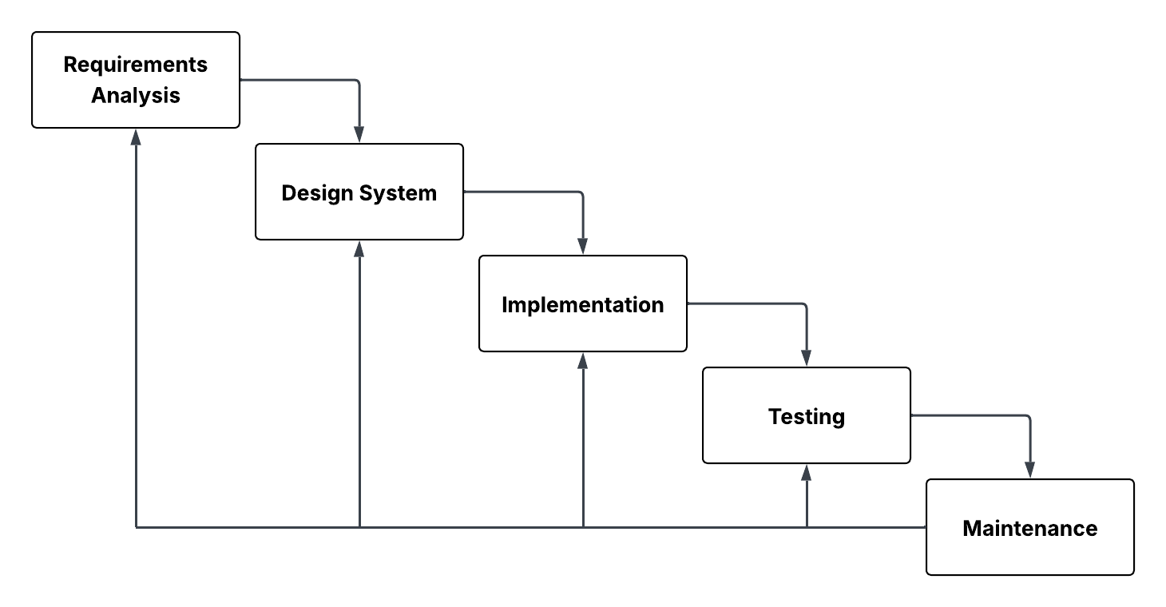
Gambar 1. Metode Waterfall
Metode waterfall menurut Sommerville memiliki lima tahapan yang terdiri dari (Adi Kurniyanti & Murdiani, 2022):
- Requirements Analysis (Analisis Kebutuhan)
Pada tahap ini dilakukan proses komunikasi untuk membantu pengembang memahami perangkat lunak yang diinginkan pengguna sekaligus menetapkan batasan sistem. Pemahaman tersebut umumnya diperoleh melalui wawancara, diskusi, maupun survei langsung. Data yang terkumpul kemudian dianalisis guna memperoleh informasi yang diperlukan.
- Design System (Desain Sistem)
Setelah tahap spesifikasi kebutuhan selesai, langkah berikutnya adalah menyiapkan desain sistem. Tahap ini berfungsi untuk merancang dan mendefinisikan arsitektur sistem secara menyeluruh sehingga dapat menjadi acuan dalam proses pengembangan selanjutnya.
- Implementation (Implementasi)
Pada tahap ini, sistem dibangun dalam bentuk program-program kecil yang disebut unit atau modul. Setiap unit dikembangkan secara terpisah, kemudian digabungkan dan diintegrasikan pada tahap berikutnya hingga membentuk sistem yang utuh.
- Testing (Pengujian)
Unit yang telah dikembangkan pada tahap sebelumnya digabungkan ke dalam sistem setelah melalui proses pengujian masing-masing unit. Setelah integrasi selesai, dilakukan pengujian menyeluruh terhadap sistem untuk memastikan tidak terdapat kesalahan atau kegagalan.
- Maintenance (Pemeliharaan)
Pada tahap terakhir, perangkat lunak yang telah selesai dikembangkan dijalankan dan dipelihara. Pemeliharaan mencakup perbaikan terhadap kesalahan yang tidak terdeteksi pada tahap sebelumnya serta pengembangan atau peningkatan sistem sesuai kebutuhan baru yang muncul.

Pemodelan Sistem
Pemodelan sistem merupakan tahap penting dalam analisis dan perancangan perangkat lunak karena memberikan gambaran yang jelas mengenai alur kerja, interaksi, serta struktur sistem yang akan dibangun. Dengan pemodelan, pengembang dapat memahami kebutuhan sistem secara lebih terstruktur dan memvisualisasikan hubungan antar komponen sebelum diimplementasikan. Dalam penelitian ini, pemodelan sistem dilakukan menggunakan pendekatan berorientasi objek dengan Unified Modeling Language (UML). UML adalah sebuah standar pemodelan visual yang digunakan untuk mendeskripsikan, merancang, dan mendokumentasikan sistem perangkat lunak sehingga aspek fungsional maupun strukturalnya dapat direpresentasikan secara komprehensif (Hidayati et al., 2023). Diagram yang digunakan dalam penelitian ini meliputi use case diagram, sequence diagram, dan class diagram untuk menggambarkan kebutuhan fungsional, alur proses, serta struktur kelas dalam sistem.
- Use Case Diagram (Diagram Use Case)
Use case diagram digunakan untuk menggambarkan hubungan antara aktor dengan fungsionalitas sistem (Ramdany, 2024). Diagram ini menampilkan apa saja layanan yang disediakan sistem serta bagaimana interaksi antara pengguna dengan sistem. Komponen dalam use case diagram dapat dilihat pada Tabel 1.

Tabel 1. Komponen Use Case Diagram
Gambar | Nama | Keterangan
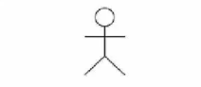 | Actor | Menspesifikasikan himpunan peran yang pengguna mainkan ketika berinteraksi dengan use case.
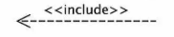 | Include | Menunjukkan bahwa suatu use case seluruhnya merupakan fungsionalitas dari use case lainnya.
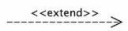 | Extend | Menunjukkan bahwa suatu use case merupakan tambahan fungsional dari use case lainnya jika suatu kondisi terpenuhi.
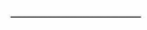 | Association | Apa yang menghubungkan antara objek satu dengan objek lainnya.
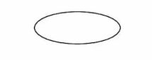 | Use Case | Deskripsi dari urutan aksi-aksi yang ditampilkan sistem yang menghasilkan suatu hasil yang terukur bagi suatu aktor.
 | System | Menspesifikasikan paket yang menampilkan sistem secara terbatas.

- Activity Diagram (Diagram Aktivitas)
Activity diagram menggambarkan alur aktivitas atau proses dalam sistem dari awal hingga akhir. Diagram ini menunjukkan urutan aktivitas, keputusan, aliran kontrol yang menggambarkan bagaimana suatu proses berjalan (Wayahdi & Ruziq, 2023). Komponen activity diagram dapat dilihat pada Tabel 2.
Tabel 2. Komponen Activity Diagram
Gambar | Nama | Keterangan
 | Status Awal | Sebuah diagram aktivitas memiliki sebuah status awal.
 | Aktivitas | Aktivitas yang dilakukan sistem, aktivitas biasanya diawali dengan kata kerja.
 | Percabangan/Decision | Percabangan dimana ada pilihan aktivitas yang lebih dari satu.
 | Penggabungan/Join | Penggabungan dimana lebih dari satu aktivitas digabungkan menjadi satu.
 | Status Akhir | Status akhir yang dilakukan sistem, sebuah diagram aktivitas memiliki sebuah status akhir.
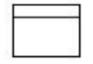 | Swimlane | Swimlane memisahkan organisasi bisnis yang bertanggung jawab terhadap aktivitas yang terjadi.

- Class Diagram (Diagram Kelas)
Class diagram berfungsi untuk menunjukkan struktur kelas dalam sistem, termasuk atribut, operasi (method), serta hubungan antar kelas. Diagram ini penting karena merepresentasikan model data dan logika program yang akan diimplementasikan (Wayahdi & Ruziq, 2023). Komponen dalam class diagram dapat dilihat pada Tabel 3.
Tabel 3. Komponen Class Diagram
Gambar | Nama | Keterangan
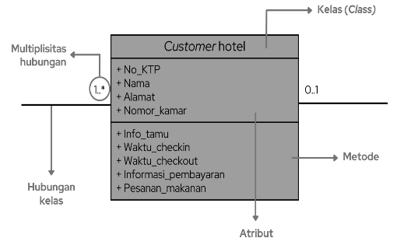 | Nama Class | Bagian atas class yang berisi identitas kelas, ditulis dengan huruf kapital di awal kata.
 | Atribut | Bagian tengah class yang berisi properti atau variabel data yang dimiliki kelas.
 | Metode | Bagian bawah class yang berisi operasi atau fungsi yang dapat dilakukan kelas.
 | Hubungan | Garis yang menghubungkan antar class menunjukkan relasi atau hubungan antar kelas dalam sistem.
 | Kardinalitas | Notasi jumlah hubungan antar kelas, seperti 1 (one), * (many), 1..* (one to many), 0..1 (zero or one), 1..1 (one to one).

Penyakit Gigi dan Mulut pada Anak
Kesehatan gigi dan mulut merupakan komponen penting dari kesehatan anak secara menyeluruh yang dapat mempengaruhi kualitas hidup mereka. Penyakit gigi dan mulut pada anak menjadi salah satu masalah kesehatan yang paling sering dijumpai pada masa pertumbuhan. Berbeda dengan orang dewasa, anak-anak berada dalam fase pertumbuhan dan perkembangan yang dinamis, termasuk perkembangan struktur rongga mulut, dari gigi sulung ke gigi permanen (Florentinsa, 2023). Kerentanan pada periode ini membuat kesehatan gigi dan mulut menjadi fondasi penting untuk kesehatan di masa mendatang.
Penyakit gigi dan mulut pada anak tidak hanya terbatas pada kerusakan gigi, tetapi juga mencakup kelainan pada jaringan lunak seperti gusi dan lidah (Lestari, 2025). Faktor-faktor seperti pola makan, kebiasaan menjaga kebersihan diri yang belum terbentuk, serta struktur anatomi gigi sulung yang lebih rapuh menjadi penyebab utama tingginya prevalensi penyakit ini. Kesehatan mulut anak yang terganggu seringkali berkaitan dengan munculnya rasa sakit, kesulitan mengunyah, gangguan nutrisi, hingga dampak psikologis seperti menurunnya kepercayaan diri.
Terdapat beberapa penyakit gigi dan mulut yang umum terjadi pada anak-anak, di antaranya:
- Karies Gigi
Karies gigi, yang umum dikenal sebagai gigi berlubang, merupakan penyakit pada jaringan keras gigi yang paling sering terjadi pada anak-anak. Penyakit ini disebabkan oleh proses demineralisasi email gigi akibat asam yang dihasilkan oleh metabolisme bakteri plak, seperti Streptococcus mutans, dari sisa makanan yang mengandung gula. Proses kerusakan ini cenderung berjalan lebih cepat pada anak-anak karena struktur gigi sulung memiliki lapisan email yang lebih tipis dan rentan dibandingkan gigi permanen. Gejala karies gigi pada anak bervariasi tergantung pada tingkat keparahan, mulai dari bercak putih pada permukaan gigi sebagai tanda awal demineralisasi, munculnya lubang kecil hingga besar pada gigi, perubahan warna gigi menjadi coklat atau kehitaman, hingga keluhan nyeri yang dapat bersifat spontan atau dipicu oleh rangsangan tertentu seperti makanan manis, dingin, atau panas (Karima, 2023).
- Gingivitis
Gingivitis atau radang gusi adalah kondisi peradangan pada jaringan gusi yang merupakan tahap awal dari penyakit periodontal (di sekeliling gigi) dan sering dijumpai pada anak-anak. Penyebab utamanya adalah akumulasi plak bakteri di sepanjang garis gusi akibat kebersihan mulut yang kurang optimal, di mana plak tersebut akan mengiritasi jaringan gusi. Gejala yang paling umum pada anak meliputi gusi yang terlihat lebih merah dari biasanya, bengkak, dan mudah berdarah saat menyikat gigi. Berbeda dengan penyakit gusi tingkat lanjut, gingivitis bersifat reversibel, artinya kondisi ini dapat disembuhkan sepenuhnya dengan meningkatkan kebiasaan menjaga kebersihan gigi dan mulut untuk menghilangkan plak secara efektif (Pontoluli et al., 2021).
- Pulpitis
Pulpitis adalah peradangan pada pulpa gigi, yaitu jaringan lunak di bagian tengah gigi yang berisi pembuluh darah dan saraf. Kondisi ini umumnya merupakan kelanjutan dari karies gigi yang dalam dan tidak dirawat, di mana bakteri dari lubang gigi berhasil menembus lapisan email dan dentin hingga mengiritasi pulpa. Gejala pulpitis bervariasi tergantung pada tingkat keparahannya; pada tahap awal (pulpitis reversibel), anak mungkin merasakan nyeri tajam yang singkat saat mengonsumsi sesuatu yang dingin atau manis. Namun, jika peradangan berlanjut menjadi parah (pulpitis ireversibel), rasa nyeri akan menjadi spontan, berdenyut, dan bertahan lama bahkan setelah rangsangan dihilangkan. Pulpitis yang tidak ditangani dapat menyebabkan kematian jaringan pulpa (nekrosis) dan infeksi lebih lanjut seperti abses gigi (Safa Haqiqah & Dyah Ayu Murika Sari, 2025).
- Abses Gigi
Abses gigi adalah penumpukan nanah yang terlokalisasi di sekitar akar gigi sebagai akibat dari infeksi bakteri yang parah. Kondisi ini merupakan komplikasi serius yang terjadi ketika pulpitis tidak dirawat, menyebabkan jaringan pulpa mati (nekrosis) dan infeksi menyebar keluar dari ujung akar ke tulang di sekitarnya. Gejala khas pada anak meliputi nyeri hebat yang konstan dan berdenyut, gigi menjadi sangat sakit saat disentuh atau digunakan untuk mengunyah, serta pembengkakan pada gusi dan wajah. Sering kali, kondisi ini juga disertai dengan munculnya benjolan pada gusi yang mengeluarkan nanah (fistula) atau bahkan demam. Abses gigi adalah kondisi darurat yang memerlukan penanganan segera untuk mencegah penyebaran infeksi yang lebih luas dan kerusakan pada benih gigi permanen yang sedang berkembang (Ida Ayu Bulan Kencana Dewi, 2025).
- Persistensi Gigi Sulung
Persistensi gigi sulung adalah suatu kondisi di mana gigi sulung tidak tanggal pada waktunya, meskipun gigi permanen penggantinya telah atau sedang erupsi ke dalam rongga mulut. Penyebab paling umum adalah jalur erupsi gigi permanen yang menyimpang, sehingga tidak mendorong akar gigi sulung dan proses resorpsi akar tidak terjadi secara alami. Secara klinis, kondisi ini sering tampak sebagai "gigi baris ganda" (shark teeth), terutama pada gigi seri bawah, di mana gigi permanen tumbuh di belakang gigi sulung yang masih kokoh. Apabila tidak ditangani, persistensi dapat menyebabkan gigi permanen terperangkap dalam posisi yang salah, memicu masalah maloklusi (gigi berjejal), dan menciptakan area yang sulit dibersihkan. Penanganan untuk kondisi ini umumnya adalah pencabutan gigi sulung yang persisten untuk memberi jalan bagi gigi permanen menempati posisinya yang benar (C. I. Dewi et al., 2024).
- Trauma Gigi
Trauma gigi merupakan cedera yang terjadi pada gigi dan struktur pendukungnya akibat benturan atau kecelakaan, yang sering dialami anak-anak karena aktivitas fisik yang tinggi dan koordinasi motorik yang belum sempurna. Trauma dapat berupa retak email ringan hingga avulsi (gigi terlepas sepenuhnya), dengan penyebab utama meliputi jatuh saat bermain, kecelakaan sepeda, atau olahraga kontak, dimana gigi anterior atas paling sering terkena karena posisinya yang menonjol. Gejala trauma gigi bervariasi mulai dari nyeri pada gigi, mobilitas atau pergeseran posisi gigi, perubahan warna gigi menjadi keabu-abuan atau kehitaman yang menandakan kematian pulpa, pembengkakan dan perdarahan gusi, hingga fraktur mahkota atau akar gigi, sehingga memerlukan penanganan segera untuk mencegah komplikasi jangka panjang seperti infeksi atau gangguan perkembangan gigi permanen (A. R. Dewi et al., 2021).
- Fluorosis Dental
Fluorosis dental merupakan kondisi perubahan warna dan tekstur gigi yang disebabkan oleh konsumsi fluoride berlebihan selama masa pembentukan gigi (amelogenesis), terutama pada anak-anak usia 0-8 tahun ketika gigi permanen sedang berkembang. Kondisi ini terjadi akibat paparan fluoride kronis yang melebihi batas aman, baik dari air minum yang mengandung fluoride tinggi, pasta gigi ber-fluoride yang tertelan secara berlebihan, atau suplemen fluoride yang tidak tepat dosisnya. Gejala fluorosis dental bervariasi dari ringan hingga berat, dimulai dari bercak putih atau garis-garis putih halus pada permukaan gigi (fluorosis ringan), perubahan warna menjadi kuning hingga coklat (fluorosis sedang), hingga pada kasus berat dapat terjadi hipoplasia email dengan permukaan gigi yang kasar, berlubang-lubang kecil (pitting), dan mudah patah, yang tidak hanya mempengaruhi estetika tetapi juga fungsi gigi dalam jangka panjang (Syuhriah Syuhriah et al., 2024).
- Hipoplasia Email
Hipoplasia email merupakan kelainan perkembangan gigi yang ditandai dengan pembentukan email yang tidak sempurna, sehingga menghasilkan lapisan email yang tipis, tidak rata, atau bahkan tidak terbentuk pada beberapa bagian permukaan gigi. Kondisi ini dapat disebabkan oleh berbagai faktor selama masa pembentukan gigi, antara lain infeksi sistemik pada masa kehamilan atau bayi (seperti rubella, sifilis kongenital), defisiensi nutrisi (terutama kalsium, fosfor, dan vitamin A, C, D), trauma lokal pada gigi sulung yang dapat mempengaruhi benih gigi permanen di bawahnya, atau paparan bahan kimia tertentu. Gejala hipoplasia email tampak sebagai bercak putih, kuning, atau coklat pada permukaan gigi, permukaan gigi yang kasar atau berlekuk-lekuk, email yang mudah aus atau patah, peningkatan sensitivitas gigi terhadap rangsangan panas, dingin, atau manis, serta risiko tinggi terjadinya karies karena struktur email yang defektif memberikan perlindungan yang tidak optimal terhadap serangan bakteri dan asam (SYAM, 2024).
- Stomatitis Aphthosa
Stomatitis aphthosa atau sariawan merupakan peradangan pada mukosa mulut yang ditandai dengan terbentuknya ulser (luka) kecil, bulat atau oval, berwarna putih atau kekuningan dengan tepi kemerahan yang terasa sangat nyeri. Kondisi ini sering terjadi pada anak-anak dan dapat disebabkan oleh berbagai faktor seperti trauma minor akibat tergigit, sikat gigi yang kasar, stres fisik atau emosional, defisiensi vitamin B12, asam folat, atau zat besi, gangguan sistem imun, infeksi virus, atau faktor genetik. Gejala stomatitis aphthosa meliputi munculnya satu atau beberapa ulser di dalam mulut (bibir, pipi bagian dalam, lidah, atau gusi), rasa nyeri yang hebat terutama saat makan, minum, atau berbicara, kesulitan menelan makanan terutama yang asam atau pedas, demam ringan pada beberapa kasus, dan pembengkakan kelenjar getah bening di leher, dengan gejala yang biasanya berlangsung 7-14 hari dan dapat sembuh sendiri namun cenderung kambuh secara berulang (Fresno Argadianti et al., 2020).
- Maloklusi
Maloklusi merupakan kondisi ketidakselarasan atau ketidakharmonisan hubungan antara gigi-gigi pada rahang atas dan bawah ketika mulut tertutup, yang menyebabkan susunan gigi tidak normal dan dapat mempengaruhi fungsi pengunyahan, bicara, serta estetika wajah. Kondisi ini dapat disebabkan oleh faktor genetik (bentuk dan ukuran rahang yang diturunkan), kebiasaan buruk anak seperti mengisap jempol, dot, atau empeng dalam waktu lama, kehilangan gigi sulung secara prematur, persistensi gigi sulung, atau gangguan perkembangan rahang. Gejala maloklusi bervariasi tergantung jenisnya, antara lain gigi berjejal (crowding), gigi renggang (spacing), gigi tonggos (overjet), gigitan dalam (deep bite), gigitan terbuka (open bite), gigitan silang (crossbite), kesulitan mengunyah atau menggigit makanan dengan efektif, gangguan bicara seperti cadel, nyeri pada sendi temporomandibular (TMJ), serta masalah estetika yang dapat mempengaruhi kepercayaan diri anak, sehingga memerlukan evaluasi ortodontik untuk menentukan waktu dan jenis perawatan yang tepat (Aaliyah et al., 2024).

Black-Box Testing
Black-box testing merupakan metode pengujian perangkat lunak yang berfokus pada fungsi sistem tanpa memperhatikan struktur internal maupun kode program. Pengujian dilakukan dengan memberikan berbagai input dan mengamati output yang dihasilkan untuk memastikan kesesuaiannya dengan spesifikasi yang telah ditentukan. Tujuan dari metode ini adalah memverifikasi bahwa perangkat lunak berjalan sesuai kebutuhan, di mana skenario uji disusun berdasarkan persyaratan sistem dan hasilnya dibandingkan dengan output yang diharapkan (P. P. Adi et al., 2020).

Penelitian Sejenis
Penelitian ini mengacu pada studi-studi terdahulu yang relevan sebagai rujukan, pertimbangan, sekaligus dasar perbandingan dalam pengembangannya. Kajian penelitian serupa disajikan pada Tabel 4.
Tabel 4. Penelitian Sejenis
No | Peneliti  (Tahun) | Judul | Hasil | Perbedaan
1 | Siti Sholikhah, Dedy Kurniadi, Andi Riansyah (2021) | Sistem Pakar Menggunakan Metode Forward Chaining untuk  Diagnosa Hama dan Penyakit Tanaman Padi | Sistem pakar dengan metode forward chaining dan aturan IF-THEN guna membantu petani mendiagnosis hama dan penyakit pada tanaman padi. | Penelitian dilakukan dengan subjek penelitian pertanian (tanaman padi).
2 | Gallant Setiawan, Galang Setia Budi  (2023) | Implementasi Metode Forward Chaining Pada Sistem Pakar Untuk Penyakit DBD | Penerapan metode forward chaining dalam Sistem pakar untuk diagnosis penyakit DBD. Sistem memberikan  diagnosa dengan rule yang  membantu deteksi dini dan  penanganan penyakit  DBD. | Penelitian dilakukan dengan subjek penelitian penyakit (DBD) pada populasi umum.
3 | Raditha Larasaty, Putri Taqwa Prasetyaningrum (2024) | Sistem Pakar Diagnosa Gangguan Kecemasan Pada Difabel Menggunakan Metode Forward Chaining Berbasis Web | Sistem pakar berbasis web untuk diagnosis gangguan kecemasan pada difabel. Pengujian terhadap 15 pasien menunjukkan tingkat akurasi 100% dan sistem sesuai dengan hasil pakar. | Penelitian dilakukan dengan subjek penelitian kesehatan mental (gangguan kecemasan) pada difabel
No | Peneliti  (Tahun) | Judul | Hasil | Perbedaan
4 | Brian Cahya Purnama  (2025) | Sistem Pakar untuk Diagnosis Penyakit Gigi dan Mulut pada Anak dengan Metode Forward Chaining Berbasis Website | Mengembangkan sistem pakar berbasis website untuk diagnosis awal penyakit gigi dan mulut pada anak berdasarkan gejala-gejala yang diinputkan oleh  pengguna menggunakan metode forward chaining, dengan melibatkan pengetahuan klinis dokter gigi di Klinik Victory Purwokerto. | Penelitian dilakukan dengan subjek penelitian yang berfokus khusus pada penyakit gigi dan mulut anak dengan melibatkan pakar klinis secara langsung dengan menggunakan metode forward chaining.

METODOLOGI PENELITIAN

Waktu dan Tempat Penelitian
Waktu penelitian berlangsung selama empat bulan, terhitung dari bulan September hingga Desember 2025. Penelitian ini dilaksanakan di Klinik Victory Purwokerto.

Alat Penelitian
Penelitian ini memanfaatkan berbagai alat, baik perangkat keras maupun perangkat lunak, untuk mendukung proses perancangan, pembangunan, dan pengujian sistem. Adapun alat penelitian yang digunakan adalah sebagai berikut:
- Perangkat Keras
HP Pavilion Gaming Laptop 15-ec2xxx dengan spesifikasi:
- Prosesor : AMD Ryzen 5 5600H
- RAM : 16,0 GB
- Penyimpanan : SSD 512 GB
- GPU : NVIDIA GeForce GTX 1650
- Perangkat Lunak
- Sistem Operasi Windows 11 Home
- Visual Studio Code
- Laragon
- MySQL
- PHPMyAdmin
- Draw.io
- Microsoft Word

Data Penelitian
Beberapa teknik pengumpulan data penelitian digunakan untuk mendapatkan informasi yang akurat dan sesuai dengan kebutuhan sistem (Romdona, S., Junista, S. S., & Gunawan, 2025):

- Studi Literatur
Peneliti melakukan studi literatur dengan menelaah berbagai sumber ilmiah seperti buku kedokteran gigi anak, jurnal penelitian, artikel akademik, dan laporan kesehatan nasional. Studi literatur ini bertujuan untuk memperkuat landasan teori, memperluas cakupan data mengenai penyakit gigi dan mulut pada anak.
- Wawancara
Sebelum dan selama proses pengembangan aplikasi, peneliti melakukan wawancara dengan pakar. Pakar yang diwawancarai adalah drg. Nurulita Ashary dan drg. Catur Aditya Ramadhani dari Klinik Victory Purwokerto, yang memiliki pengalaman di bidangnya. Melalui wawancara tersebut diharapkan dapat diperoleh data penyakit gigi dan mulut anak yang menjadi fokus diagnosis, data gejala yang umum dialami pasien anak, serta data aturan (rule base) yang akan digunakan sebagai dasar proses inferensi dan mendukung pengembangan dalam sistem pakar.

Tahapan Penelitian
Penelitian berjudul “Sistem Pakar untuk Diagnosis Penyakit Gigi dan Mulut pada Anak dengan Metode Forward Chaining Berbasis Website” ini menerapkan metode pengembangan perangkat lunak waterfall. Pemilihan metode ini didasarkan pada sifatnya yang sistematis dan berurutan, sehingga setiap tahap dapat dilaksanakan secara jelas mulai dari analisis kebutuhan hingga pemeliharaan sistem. Pendekatan ini dianggap sesuai karena sistem pakar yang dikembangkan menuntut kejelasan spesifikasi sejak awal, baik terkait data penyakit, gejala, maupun aturan (rule base), serta memastikan sistem yang dihasilkan memenuhi kebutuhan yang telah dirancang. Tahapan penelitian secara keseluruhan digambarkan pada Gambar 2 dan dijelaskan lebih lanjut pada uraian berikut:
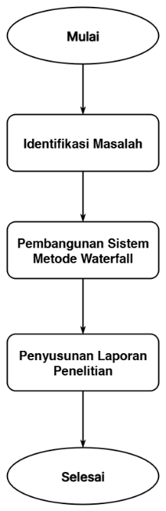
Gambar 2. Tahapan Penelitian
- Identifikasi Masalah
Tahap identifikasi masalah dilakukan untuk menentukan fokus penelitian berdasarkan permasalahan yang ada dalam diagnosis penyakit gigi dan mulut pada anak. Masalah yang diidentifikasi antara lain keterbatasan pengetahuan orang tua dalam mengenali gejala awal penyakit gigi dan mulut pada anak dan belum adanya sistem yang dapat membantu memberikan informasi diagnosis awal. Dari identifikasi masalah ini kemudian ditetapkan rumusan masalah, tujuan penelitian, dan batasan sistem yang akan dikembangkan.
- Pembangunan Sistem Metode Waterfall
Tahap pembangunan sistem pakar untuk diagnosis penyakit gigi dan mulut pada anak akan dilakukan menggunakan metode waterfall. Terdapat lima tahapan waterfall seperti pada Gambar 3 yang akan dilakukan secara berurutan dan dijelaskan lebih lanjut pada uraian berikut:
Gambar 3. Pembangunan Sistem Metode Waterfall
- Requirement Analysis. Pada tahap ini akan dilakukan pengumpulan dan pendefinisian kebutuhan sistem secara detail. Aktivitas yang akan dilakukan meliputi studi literatur untuk mengkaji penelitian terdahulu tentang penyakit gigi dan mulut pada anak, serta wawancara dengan pakar, yaitu drg. Nurulita Ashary dan drg. Catur Aditya Ramadhani dari Klinik Victory Purwokerto untuk mengidentifikasi jenis-jenis penyakit yang umum terjadi, gejala-gejala yang terkait, dan aturan (rule base) yang akan digunakan dalam sistem pakar. Hasil dari tahap ini akan menjadi dasar spesifikasi kebutuhan untuk tahap selanjutnya.
- Design System. Tahap ini akan melakukan perancangan arsitektur perangkat lunak berdasarkan spesifikasi kebutuhan yang telah diperoleh dari tahap sebelumnya. Desain yang akan dibuat mencakup struktur basis pengetahuan, alur inferensi menggunakan metode forward chaining, serta antarmuka pengguna berbasis website. Perancangan akan dilakukan menggunakan model UML (Unified Modeling Language) yang terdiri dari use case diagram, activity diagram, dan class diagram untuk memvisualisasikan aliran data dan interaksi antara pengguna dengan sistem, sehingga memberikan gambaran yang jelas tentang cara kerja sistem.
- Implementation. Pada tahap implementasi akan dilakukan pembangunan perangkat lunak berdasarkan desain yang telah dibuat pada tahap sebelumnya. Sistem pakar akan dikembangkan menggunakan framework Laravel sebagai platform utama dengan teknologi pendukung lainnya. Pembangunan sistem pakar ini mencakup tiga komponen utama. Pertama, akuisisi pengetahuan (knowledge acquisition), yaitu proses pengumpulan dan ekstraksi pengetahuan dari pakar, dalam hal ini drg. Nurulita Ashary dan drg. Catur Aditya Ramadhani, yang mencakup data penyakit gigi dan mulut pada anak, gejala-gejala yang terkait, serta hubungan antara gejala dan penyakit. Pengetahuan ini diperoleh melalui wawancara dan studi literatur yang telah dilakukan pada tahap requirement analysis. Kedua, representasi pengetahuan (knowledge representation), dimana pengetahuan yang telah diperoleh kemudian direpresentasikan dalam bentuk basis pengetahuan menggunakan aturan IF-THEN. Setiap aturan merepresentasikan hubungan antara kombinasi gejala (premis) dengan penyakit tertentu (konklusi), yang disimpan dalam basis data sistem untuk digunakan dalam proses diagnosis. Hasil representasi ini dapat menggambarkan pengetahuan secara terstruktur melalui tabel keputusan, yaitu matriks dua dimensi yang berisi kondisi gejala dan tujuan penyakit sebagai deskripsi kaidah diagnosis. Ketiga, mesin inferensi (inference engine), yaitu komponen yang bertugas untuk melakukan penalaran berdasarkan fakta (gejala yang dimasukkan pengguna) dan aturan yang ada dalam basis pengetahuan. Mesin inferensi yang digunakan menerapkan metode forward chaining, yaitu penalaran maju dari fakta menuju konklusi untuk menghasilkan diagnosis penyakit. Antarmuka pengguna akan dibuat agar mudah diakses dan dipahami melalui perangkat berbasis website.
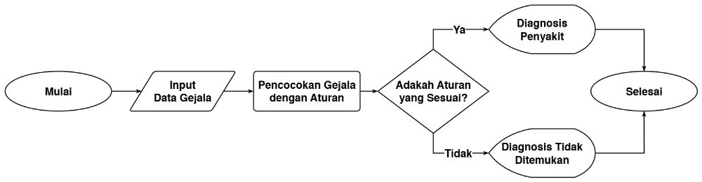
Gambar 4. Alur Forward Chaining
Proses forward chaining yang diterapkan dalam sistem pakar ini digambarkan secara visual pada Gambar 4. Proses diawali dengan pengguna memasukkan data gejala yang dialami dengan menjawab "ya" atau "tidak" pada setiap gejala yang ditampilkan sistem. Sistem kemudian melakukan pencocokan antara gejala yang dimasukkan dengan aturan-aturan dalam basis pengetahuan, dimana setiap aturan merupakan kombinasi gejala yang menjadi syarat untuk mendiagnosis suatu penyakit tertentu. Sistem akan mengevaluasi apakah gejala yang dimasukkan memenuhi syarat dari aturan yang tersedia. Apabila ditemukan aturan dengan seluruh syarat terpenuhi, sistem menghasilkan diagnosis penyakit yang sesuai. Sebaliknya, jika tidak ada aturan yang terpenuhi setelah semua gejala dievaluasi, sistem akan menampilkan bahwa diagnosis tidak ditemukan.
- Testing. Tahap pengujian akan dilakukan untuk memastikan perangkat lunak berjalan sesuai dengan kebutuhan dan spesifikasi yang telah ditentukan. Metode yang akan digunakan adalah black-box testing, di mana pengujian difokuskan pada fungsi input dan output sistem tanpa melihat struktur internal kode. Pengujian ini akan mencakup validasi hasil diagnosis dan fungsionalitas antarmuka pengguna untuk memastikan sistem dapat berjalan dengan baik.
- Maintenance. Pada tahap akhir, perangkat lunak yang telah selesai dikembangkan dijalankan dan memasuki fase pemeliharaan. Pemeliharaan yang akan dilakukan meliputi perbaikan terhadap kesalahan yang belum terdeteksi pada tahap sebelumnya serta pengembangan sistem lebih lanjut sesuai kebutuhan baru yang muncul.
- Penyusunan Laporan Penelitian
Tahap penyusunan laporan penelitian dilakukan secara paralel dengan proses pembangunan sistem. Pada tahap ini, setiap aktivitas penelitian mulai dari analisis kebutuhan, perancangan, implementasi, hingga pengujian didokumentasikan secara sistematis. Laporan memuat analisis dan pembahasan hasil yang diperoleh, evaluasi kinerja sistem, serta kesimpulan yang menjawab rumusan masalah dan tujuan penelitian. Selain itu, disertakan pula saran untuk pengembangan lebih lanjut agar sistem dapat terus disempurnakan.

Tampilan Mockup Sistem
Pada bagian ini, disajikan rancangan antarmuka (mockup) dari sistem pakar yang akan dikembangkan. Mockup ini memberikan gambaran visual mengenai desain dan alur interaksi pengguna dengan sistem. Berikut adalah beberapa tampilan utama yang dirancang:
- Halaman Masuk/Daftar
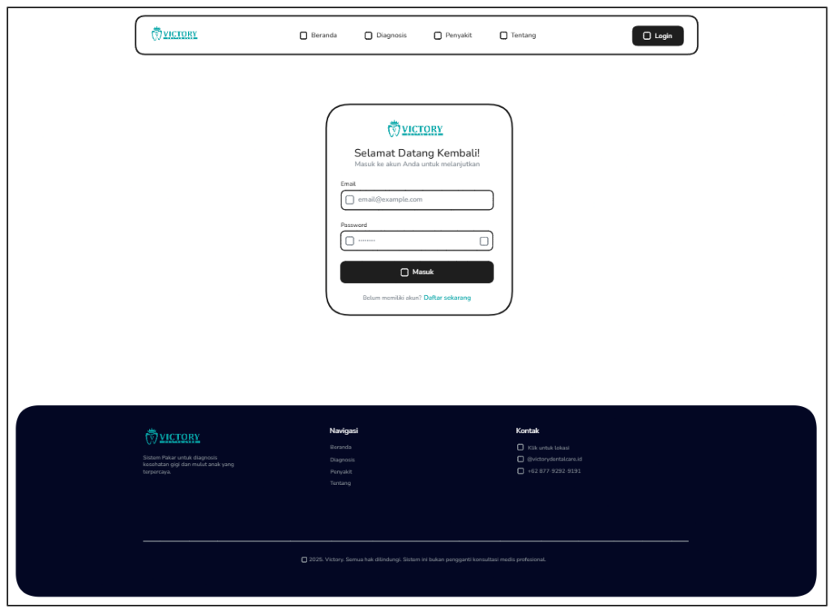
Gambar 5. Mockup Halaman Masuk/Daftar
Halaman masuk/daftar berfungsi sebagai gerbang otentikasi bagi pengguna untuk mengakses fitur-fitur yang lebih spesifik, seperti diagnosis, riwayat diagnosis atau panel admin/pakar. Pengguna yang sudah terdaftar dapat masuk ke sistem dengan memasukkan kredensial berupa email dan password. Bagi pengunjung baru, halaman ini juga menyediakan tautan "Daftar Sekarang" yang akan mengarahkan mereka ke formulir pendaftaran untuk membuat akun baru.

- Halaman Beranda
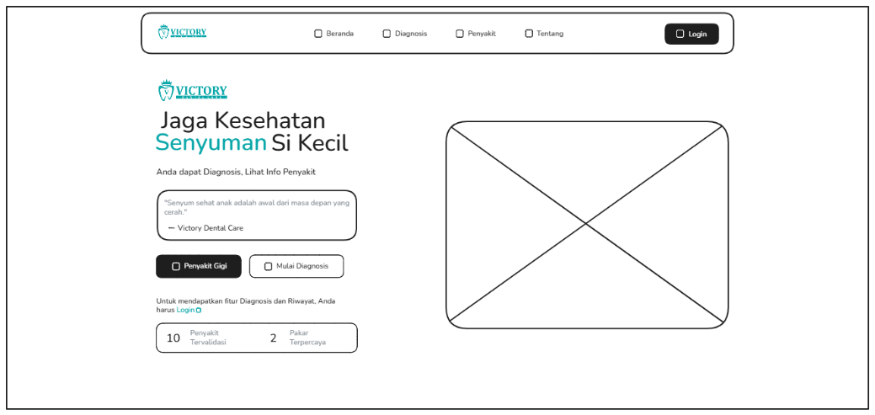
Gambar 6. Mockup Halaman Beranda
Halaman beranda merupakan halaman utama yang dirancang untuk menyambut pengguna dan memberikan akses langsung ke fitur-fitur inti sistem. Pada halaman ini, pengguna disajikan dengan judul utama “Jaga Kesehatan Senyuman Si Kecil” serta dua tombol aksi utama: “Mulai Diagnosis” untuk memulai proses konsultasi sistem pakar dan “Penyakit Gigi” untuk mengakses informasi mengenai berbagai penyakit. Selain itu, terdapat menu navigasi untuk halaman lain, informasi singkat untuk membangun kepercayaan pengguna seperti jumlah penyakit yang tervalidasi dan pakar terpercaya, serta tombol login untuk mengakses fitur yang lebih lengkap.

- Halaman Diagnosis
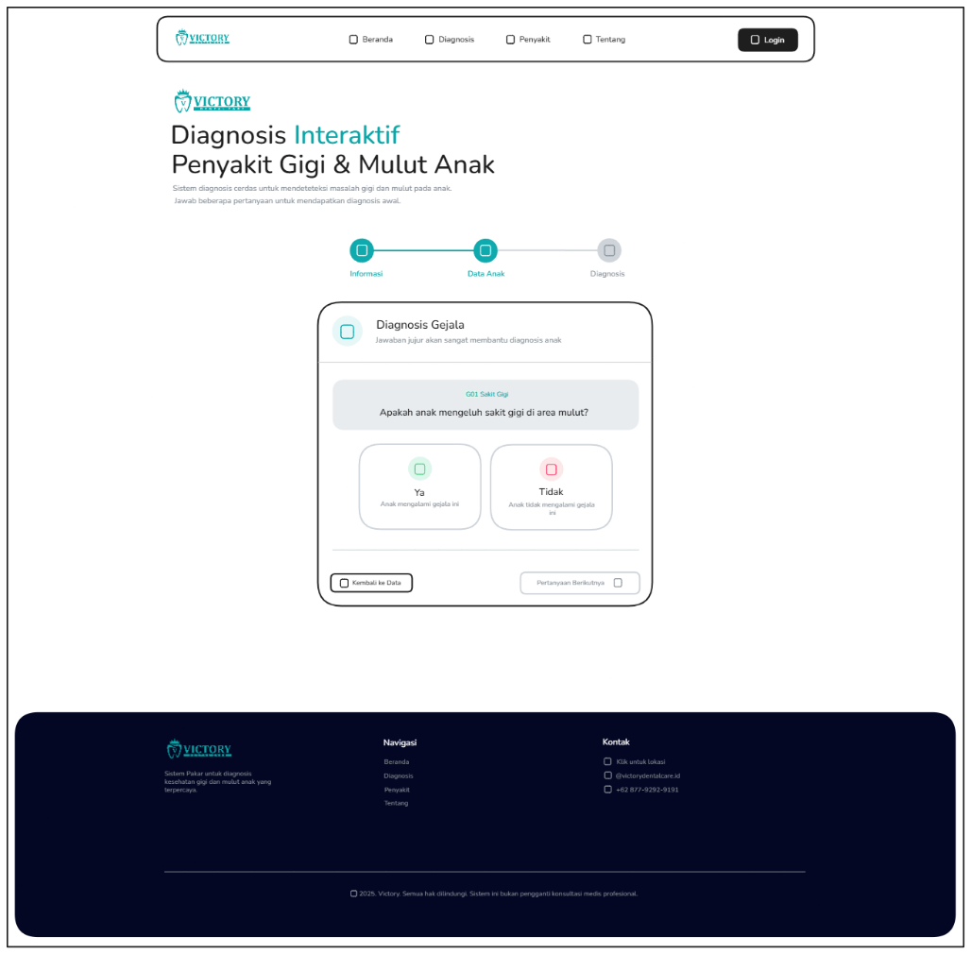
Gambar 7. Mockup Halaman Diagnosis
Halaman diagnosis merupakan antarmuka inti tempat pengguna berinteraksi dengan sistem pakar untuk melakukan konsultasi. Pada halaman ini, sistem akan secara berurutan menampilkan satu per satu pertanyaan terkait gejala penyakit gigi dan mulut. Pengguna diminta untuk memberikan jawaban "Ya" atau "Tidak" sesuai dengan kondisi yang dialami anak. Setiap jawaban akan menjadi fakta yang digunakan oleh sistem untuk melakukan proses inferensi menggunakan metode forward chaining hingga dapat ditarik sebuah kesimpulan diagnosis penyakit.

- Halaman Hasil Diagnosis
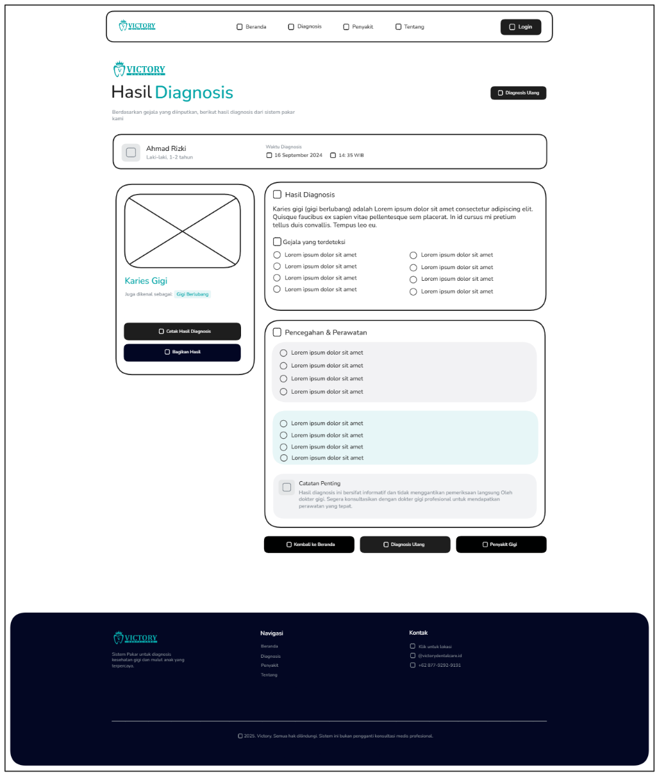
Gambar 8. Mockup Halaman Hasil Diagnosis
Halaman hasil diagnosis adalah tahap akhir dari alur konsultasi yang menampilkan kesimpulan diagnosis berdasarkan jawaban pengguna. Halaman ini menyajikan informasi, meliputi nama penyakit yang teridentifikasi, deskripsi penyakit, dan daftar gejala yang terdeteksi selama proses konsultasi. Untuk melengkapi informasi, sistem juga memberikan rekomendasi langkah pencegahan dan perawatan awal, serta menyediakan fitur untuk mencetak hasil. Terdapat pula catatan penting yang menegaskan bahwa hasil dari sistem pakar ini bersifat informatif dan tidak menggantikan pemeriksaan langsung oleh tenaga medis profesional.

- Dashboard Admin/Pakar
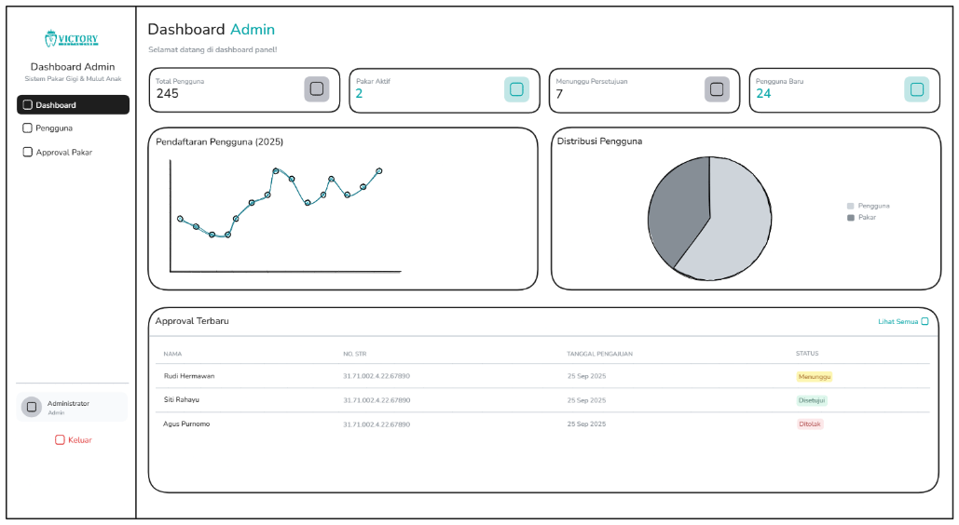
Gambar 9. Mockup Dashboard Admin/Pakar
Dashboard admin/pakar adalah antarmuka khusus yang dirancang bagi pengguna dengan hak akses istimewa (administrator maupun pakar) untuk mengelola dan memantau aktivitas sistem. Halaman ini menyajikan ringkasan data statistik penting secara visual, seperti total pengguna dan tren pendaftaran, yang berguna untuk pemantauan. Selain itu, dashboard ini memiliki fitur seperti panel “Approval Terbaru”, yang secara spesifik memungkinkan pengguna dengan role administrator untuk melakukan validasi dan persetujuan pendaftaran pakar baru.

Jadwal Penelitian
Penelitian direncanakan berlangsung selama empat bulan dengan distribusi waktu yang dapat dilihat pada Tabel 5.
Tabel 5. Jadwal Penelitian
Tahap Penelitian | September 2025 | Oktober 2025 | November 2025 | Desember 2025
Identifikasi Masalah
Pembangunan Sistem Metode Waterfall
Requirement Analysis
Design System
Implementation
Testing
Maintenance
Penyusunan Laporan Penelitian

DAFTAR PUSTAKA

Aaliyah, D. A., Isnur, H., Sari, G. D., Azizah, A., & Wibowo, D. (2024). Hubungan Tingkat Keparahan Maloklusi dengan Kualitas Hidup. Dentin Jur. Ked. Gigi, 8(2), 102–107.
Adi Kurniyanti, V., & Murdiani, D. (2022). Perbandingan Model Waterfall Dengan Prototype Pada Pengembangan System Informasi Berbasis Website. Jurnal Syntax Fusion, 2(08), 669–675. https://doi.org/10.54543/fusion.v2i08.210
Ahmad Kurniawan, D., & Febriana Sesunan, M. (2022). Sistem Pakar Untuk Mendiagnosa Penyakit Gigi an Mulut Menggunakan (Metode Forward Chaining (Studi Di RSUD Menggala). Jurnal Sistem Informasi Dan Sains Teknologi, 4(2), 77–84.
Alam, H., Ahmadi, R. K., Muhazir, A., & Widya, H. (2021). Sistem Pakar Untuk Membantu Pengambilan Keputusan Guru Bimbingan Konseling Dengan Menggunakan Metode Forward Chaining Studi Kasus SMA Negeri 2 Kisaran. Seminar Nasional Teknik (SEMNASTEK) UISU, 4(1), 242–247.
Andini, A., Dasril, D., & Wahyuni, V. I. (2025). Rancang Bangun Website Sistem Informasi Pendaftaran Pelatihan Kursus Pada Merah Putih International Language School Palopo. Jurnal Informatika Dan Teknik Elektro Terapan, 13(1), 1506–1516. https://doi.org/10.23960/jitet.v13i1.5986
Aqilah, A. al afif fadhil, Bustamin, S., & Sultan sahrir, S. (2023). Sistem Informasi Manajemen Persediaan Berbasis Web di CV. Makmur Sejahtera Palopo. Jurnal PROCESSOR, 18(2), 227–240. https://doi.org/10.33998/processor.2023.18.2.1385
Bukhari, Fatna, N., & Ridha, M. Al. (2025). Hubungan Kebiasaan Jajan Makanan Jenis Kariogenik Dengan Kejadian Karies Gigi Pada Siswa Sd Negeri 5. Jurnal Kesehatan Akimal (JKA), 4(1), 82–90.
Dan, H., & Tunanetra, K. (2023). Inklusivitas Digital : Pemanfaatan Situs Web Untuk Mendorong Kualitas. Prosiding Seminar Nasional Kemahasiswaan, 1(1), 43–47.
Dewi, A. R., Jeddy, & Badruzzaman, I. T. (2021). Gambaran Tingkat Pengetahuan Dan Sikap Ibu Tentang Trauma Gigi Permanen Pada Anak Usia 8-12 Tahun. Jkgt, 3(1), 17–21. https://trijurnal.lemlit.trisakti.ac.id/jkgt/article/view/9832
Dewi, C. I., Idaryati, N. P., Palgunadi, I. N. P. T., & Pramudya, P. (2024). Prevalensi Persistensi Gigi Sulung Pada Anak Usia 5- 12 Tahun di Wilayah Kerja Puskesmas Kediri II Tabanan. Bali Dental Science and Exhibition, 1350–1357.
Faisal, F., Opitasari, O., & Mufti, A. (2024). Sistem Pakar Pendiagnosa Penyakit Mata Dengan Metode Forward Chaining. Semnas Ristek (Seminar Nasional Riset Dan Inovasi Teknologi), 8(01), 132–137. https://doi.org/10.30998/semnasristek.v8i01.7146
Firnando, J., Franko, B., Pratama Tanzil, S., Wilyanto, N., Christianto Tan, H., & Hartati Kom, E. M. (2023). Pembuatan Website Menggunakan Visual Studio Code di SMA Xaverius 3 Palembang. Fordicate, 3(1), 1–8.
Florentinsa, M. (2023). Perbedaan Anatomi Rongga Mulut Bayi Dan Anak Berkaitan Dengan Perkembangan Gungsi Menelan: Telaah Literatur. Perbedaan Anatomi Rongga Mulut Bayi Dan Anak Berkaitan Dengan Perkembangan Gungsi Menelan: Telaah Literatur.
Fresno Argadianti, A., Tuti Hendarti, H., & Radithia, D. (2020). Stomatitis aftosa yang diperparah oleh iritasi kimiawi obat tradisional. Clinical Dental Journal UGM, 6(2), 44–51.
Habibi, R. et al. (2020). Penggunaan Framework Laravel untuk Membuat Aplikasi Absensi Terintegrasi Mobile. https://books.google.co.id/books?id=mZPuDwAAQBAJ
Hakim, M. (2020). Sistem Pakar Mengidentifikasi Penyakit Alat Reproduksi Manusia Menggunakan Metode Forward Chaining. TEKNIMEDIA: Teknologi Informasi Dan Multimedia, 1(1), 59–67. https://doi.org/10.46764/teknimedia.v1i1.16
Hidayati, A. T., Widyantoro, A. E., & Ramadhani, H. J. (2023). Perancangan Sistem Informasi Wirausaha Mahasiswa ( Siwirma ) Berbasis Web dengan Unified Modelling Languange ( UML ) Institut Teknologi dan Bisnis Semarang untuk memodelkan sistem [ 6 ]. Definisi lainnya , UML merupakan kumpulan diagram yang UML mempunyai. Jurnal Penelitian Rumpun Ilmu Teknik (JUPRIT), 2(4), 86–107.
Ida Ayu Bulan Kencana Dewi, I. W. A. W. P. (2025). Prevalensi Kasus Abses Periapikal pada Pasien di Poliklinik Gigi UPTD Puskesmas Baturiti I Tabanan Bali. Jurnal Kesehatan Gigi (Dental Health Journal), 12(1), 16–23. https://doi.org/10.33992/jkg.v
Ikhsanto, M. N., Sulistiyanto, M., & Nafisa, L. (2022). PENERAPAN METODE FORWARD CHAINING UNTUK MENGIDENTIFIKASI HAMA DAN PENYAKIT TANAMAN PADI (Studi Kasus : Desa Purworejo Kec. Kotagajah Kab. Lampung Tengah). International Research on Big-Data and Computer Technology: I-Robot, 5(1), 48–53. https://doi.org/10.53514/ir.v5i1.151
Isnaini, R. N. (2023). Peran orang tua dalam merawat kondisi gigi sehat dan karies pada anak usia dini di Posyandu Anggrek 1 Klampok Kasri Kota Malang [Universitas Islam Negeri Maulana Malik Ibrahim]. http://etheses.uin-malang.ac.id/50705/1/18160023.pdf
Karima, N. P. T. C. D. (2023). The relationship of Streptococcus mutans spaP gene presence to dental caries severity on children in Denpasar City. Makassar Dental Journal, 12(2), 233–235. https://doi.org/10.35856/mdj.v12i2.772
Kholil, M., & Akhsani, R. (2021). Desain dan Pemrograman Web: HTML, CSS, PHP, MySQL, & Bootstrap. https://books.google.co.id/books?id=ZzKhEAAAQBAJ
Kusuma, Abdi Pandu, M. S. (2019). Perbandingan Metode Forward Chaining Dan Backward Chaining Pada Sistem Pakar Diagnosis Penyakit Ikan Lele Sangkuriang. Jurnal Ilmiah Teknik Informatika, 13(1), 59–71.
Kusumawardani, Dwi Mustika, et al. (2023). Web Dasar Menggunakan HTML, CSS, JS, PHP dan Studi Kasus. PT. Sonpedia Publishing Indonesia.
Lestari, W. Y. (2025). Pentingnya Menjaga Kesehatan Gigi dan Mulut. Traz Media Publishing, 1(1). https://ejournal.edelweispublishing.com/index.php/trazmediapublishing/article/view/34
Manek, A., Nurcahyo, W., & Faizah, N. (2024). Rancang Bangun Aplikasi Sistem Pakar Diagnosis Penyakit Jantung: Studi Kasus pada Klinik Siaga Menggunakan Metode Case-Based Reasoning (CBR) Berbasis Web. Design Journal, 2(2), 51–59. https://doi.org/10.58477/dj.v2i2.182
Matondang, S. (2023). Sistem Pakar Diagnosis Penyakit Umum Menggunakan Metode Forward Chaining. In Remik: Riset dan E-Jurnal Manajemen Informatika Komputer (Vol. 7, Issue 3, pp. 1712–1723). https://doi.org/10.1002/1099-0992(200009/10)30:5<613::aid-ejsp11>3.3.co;2-j
Mulyani et al. (2023). Sistem Pakar Diagnosa Stunting Pada Balita Menggunakan Metode Forward Chaining Dan Certainty Factor. Digital Intelligence, 3(2), 22–31.
Mulyati, R., Rohayani, L., & Pratiwi Santika & Mia. (2022). Hubungan Konsumsi Makanan Kariogenik Dengan Kejadian Karies Gigi Pada Anak Sekolah Dasar: Tinjauan Literatur Cariogenic Foods with Dental Caries Incidence in Elementary School Children : Literature Review. Ilmiah Keperawatan (Scientific Journal Of Nursing) Edisi Khusus, 8(3), 12. https://journal.stikespemkabjombang.ac.id/index.php/jikep/article/view/1155
Nur Adiya, A. Z. D., Anggraeni, D. L., & Ilham Albana. (2024). Analisa Perbandingan Penggunaan Metodologi Pengembangan Perangkat Lunak (Waterfall, Prototype, Iterative, Spiral, Rapid Application Development (RAD)). Merkurius : Jurnal Riset Sistem Informasi Dan Teknik Informatika, 2(4), 122–134. https://doi.org/10.61132/merkurius.v2i4.148
P. P. Adi, A. Fatullah, D. M. H. ri, & P. Winda. (2020). Pengujian Aplikasi Point of Sale Berbasis Web Menggunakan Black Box Testing. Jurnal Bina Komputer, 2(1), 74–78.
Pontoluli, Z. G., Khoman, J. A., & Wowor, V. N. S. (2021). Kebersihan Gigi Mulut dan Kejadian Gingivitis pada Anak Sekolah Dasar. E-GiGi, 9(1), 21–28. https://doi.org/10.35790/eg.9.1.2021.32366
Ramdany, S. (2024). Penerapan UML Class Diagram dalam Perancangan Sistem Informasi Perpustakaan Berbasis Web. Journal of Industrial and Engineering System, 5(1), 30–41. https://doi.org/10.31599/2e9afp31
Romdona, S., Junista, S. S., & Gunawan, A. (2025). TEKNIK PENGUMPULAN DATA: OBSERVASI, WAWANCARA DAN KUESIONER. JISOSEPOL: Jurnal Ilmu Sosial Ekonomi Dan Politik, 3(1), 39–47.
Safa Haqiqah, Q., & Dyah Ayu Murika Sari, N. (2025). Perawatan Pulpotomi pada Gigi Desidui Posterior Mandibula : Laporan Kasus. Prosiding Dental Seminar Universitas Muhammadiyah Surakarta, 21–25.
Safira, J. R. D., & Larasati, R. (2022). Hubungan Pengetahuan Makanan Kariogenik dengan Kejadian Karies Gigi pada Anak (Studi Pada Kelas IV SD Negeri Sedatigede 2 Sidoarjo). Indonesian Journal of Health and Medical, 2(4), 613–620.
Saputri, V. D. (2024). Desain dan Implementasi Sistem Pakar Diagnosa Penyakit Menggunakan Forward Chaining. Jurnal Komputer, 2(2), 75–80. https://doi.org/10.70963/jk.v2i2.109
Sari, I. P. (2021). Buku Ajar Rekayasa Perangkat Lunak. https://books.google.co.id/books?id=1LVKEAAAQBAJ
Sari Siregar, Y., Oktaviana Sembiring, B., Rahayu, E., & Franchitika, R. (2024). Pemanfaatan Aplikasi MySQL untuk Membantu Siswa SMK Swasta Nur Azizi dalam Pengolahan Data Utilization of the MySQL Application to Assist Nur Azizi Private Vocational School Students in Data Processing. Desember, 3(2), 229–240. https://jurnal.unity-academy.sch.id/index.php/japamas%0Ahttp://creativecommons.org/licenses/by-sa/4.0/
Sugito, B., & Shafira, A. (2023). Design of a Fuel Sales and Distribution Business a Pplication Using a Website. Prosiding Seminar Nasional Manajemen Industri Dan Rantai Pasok, 4(1), 59–66.
Suryono, S., & Dewi, L. (2023). Sistem Pakar Untuk Menentukan Tingkat Risiko Ibu Hamil Pada Klinik Bersalin Pratama Umi Rahma Menggunakan Metode Forward Chaining. JURNAL PENELITIAN SISTEM INFORMASI (JPSI), 1(4), 201–2014.
SYAM, N. Z. (2024). Prevalensi Anomali Gigi Pada Anak Down Syndrome di Kota Makassar= Prevalence of Dental Anomalies in Down Syndrome Children in Makassar City [Universitas Hasanuddin]. https://repository.unhas.ac.id/id/eprint/42496/
Syuhriah Syuhriah, Laelatun Nupus, Fadiya Qotrunnada, & Firdha Senja Maelaningsih. (2024). Review Artikel : Analisis Kandungan Fluoride dalam Pasta Gigi dengan Metode Potensiometri dan Elektroda Selektif Ion. OBAT: Jurnal Riset Ilmu Farmasi Dan Kesehatan, 3(1), 15–23. https://doi.org/10.61132/obat.v3i1.899
Wa Rumiyanti, Andi Tenri Sumpala, Y. P. P. (2023). Sistem Pakar Mendiagnosis Penyakit Gigi Dengan Menerapkan Metode Forward Chaining. Prosiding Seminar Nasional Pemanfaatan Sains Dan Teknologi Informasi, 1(1), 459–468.
Wayahdi, M. R., & Ruziq, F. (2023). Pemodelan Sistem Penerimaan Anggota Baru dengan Unified Modeling Language (UML) (Studi Kasus: Programmer Association of Battuta). Jurnal Minfo Polgan, 12(1), 1514–1521. https://doi.org/10.33395/jmp.v12i1.12870
Wibowo, A. A., Rusip, G., & Erawati, S. (2023). Korelasi karies gigi dan status gizi pada anak usia 3-5 tahun. Jurnal Prima Medika Sains, 5(1), 12–15. https://doi.org/10.34012/jpms.v5i1.3428

